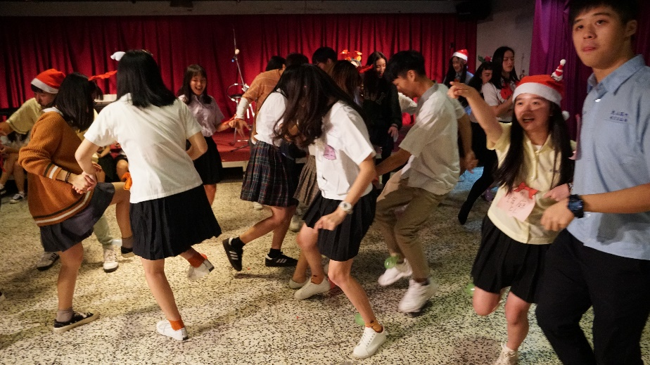
聖誕晚會
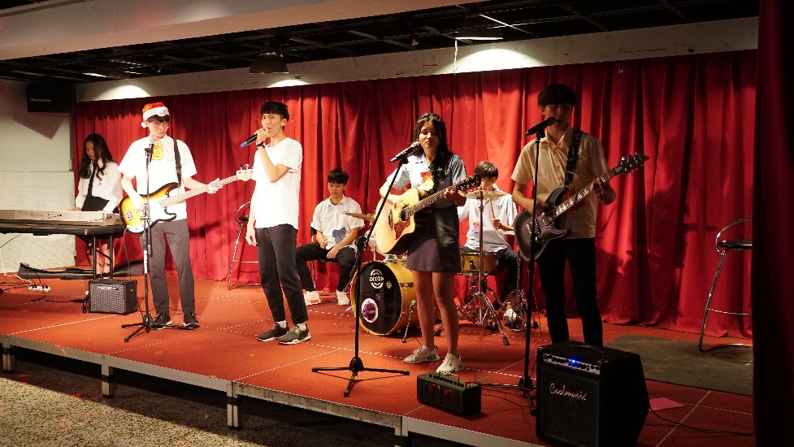
又到了一年一度的聖誕趴，今年比較特別的是三系合辦，分別是電機、中文、醫資系，且多了制服的元素。舉\辦於12月19號（三）晚上，在潛水艇的天空。其目的除了是為了促進電機系同學之間的情誼，也能和各學院有所交流與認識，並促進學校和諧發展。大家穿著制服，在主持人幽默的開場、帶著大家玩小遊戲、各系學弟妹們豐富的表演，使大家似乎回到了高中時期，不僅回憶湧上心頭，也使聖誕氣氛更加濃郁溫馨，凝聚了不只是同學間的感情，還有系與系之間的向心力。

